ПРОЕКТНАЯ ЗАДАЧА
«Родной край»

- Паспорт проектной задачи

Название проектной задачи | Родной край
Тип проектной задачи | Межпредметная (русский язык, математика, окружающий мир, литературное чтение, технология).
Место проектной задачи в образовательном процессе | 4 класс
Дидактические цели | - Создать условия для группового взаимодействия при решении проектной задачи.  - Обобщить знания учащихся по истории родного края, опираясь на жизненный опыт.  - Отработать умения анализировать материал, обобщать, использовать эти умения в нестандартной ситуации.  - Развивать рефлексивные и творческие способности учащихся.
Предметные знания и умения | Русский язык: умение орфографически записывать текст в макет газеты.  Математика: умение производить действия сложения и вычитания трёхзначных чисел, умение округлять многозначные числа, строить диаграмму, используя данные таблицы.  Окружающий мир: работа с картой, история родного края.  Литературное чтение: чтение и анализ текста, ответы на вопросы, умение работать с текстом, создавать краткий текст на основе информации.  Технология: работа с бумагой, клеем, ножницами. Размещение деталей на макете газеты.
Метапредметные действия | Личностные: умения оценить действия и ответы сверстников, себя и свои поступки через участие в совместной деятельности.  Познавательные: понимать научный текст, изображения, таблицы; находить ответы на вопросы, используя свой жизненный опыт и различную информацию. Включаться в творческую деятельность.  Регулятивные: принимать и сохранять учебную задачу. Осваивать способы пошагового итогового контроля результата.  Коммуникативные: умения слушать, принимать чужую точку зрения, представлять свою.
Критерии оценивания | При подведении итогов работы над задачей оценивается:  • владение материалом, правильность выполнения отдельных заданий и умение выстроить с их помощью решение задачи в целом;  • умение действовать согласно инструкции;  - выполнять самооценку своих действий;  Оценивание взаимодействия учащихся при работе в малой группе проводится путем экспертного наблюдения и оформляется в виде экспертного листа, в котором фиксируются действия, учащихся в процессе решения задачи и делается общий вывод об уровне работы в малой группе.

2. Замысел проектной задачи
Выполняя проектную задачу, дети работают в группах по 5 человек, выполняя 8 заданий. Результаты выполнения заданий заносятся в макет газеты. Задания – дополнительные, в которые ребята могут добавить свои сведения, наблюдения. Итогом совместной работы группы является «продукт»: выпуск макета газеты. Создавая свой «продукт», дети макет газеты наполняют данными (датами, числами, фамилиями), при этом осуществляют отбор материала, анализируют, преобразовывают его, дополняют своими сведениями. Работа рассчитана на 2 урока.

3. Содержание проектной задачи
Дорогие ребята!
Сегодня вы будете журналистами газеты «Родной край». По заданию редакции вам нужно подготовить материал печатного издания номера газеты для того, чтобы познакомить читателей с историей, достопримечательностями, известными людьми нашего города.
Вам нужно выполнить 8 заданий. Выполненные задания вы используете для создания макета газеты.

Задание 1. Одной из главных загадок города Кургана является дата его основания. Официально статус и имя городу были присвоены по указу Всероссийской императрицы Екатерины II в 1782 году. Однако до сих пор является спорным вопрос о дате основания Курганской слободы.

Внимательно прочитайте документы и найдите ответ на вопрос - когда был основан Царёв Курган?

Дату запишите на макет газеты, нужный документ необходимо вырезать и приклеить рядом. (Ответ: документ № 4, 1679 год.)
Документы для 1 группы:

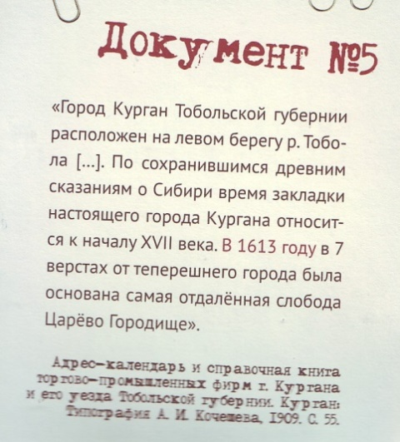
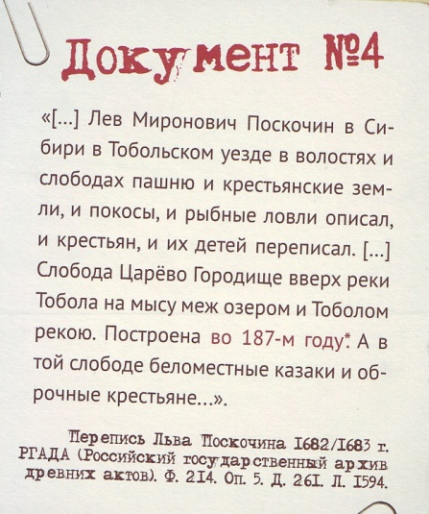
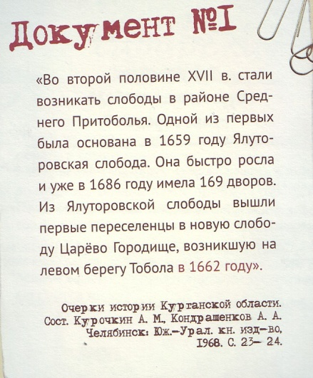

Документы для 2 группы:

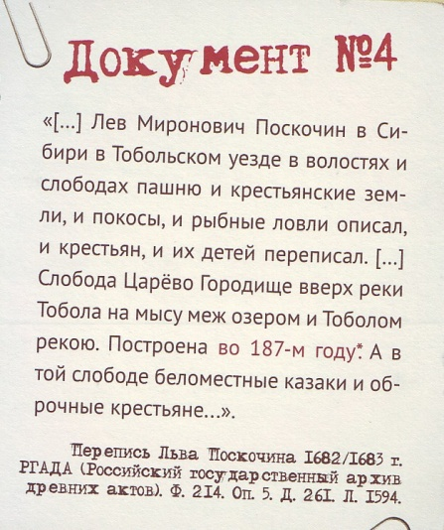
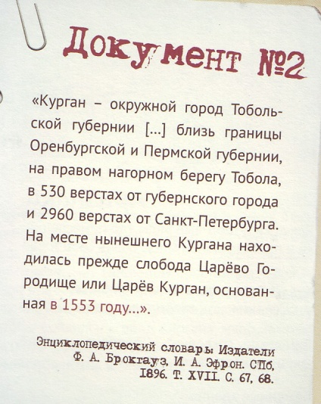

Документы для 3 группы:
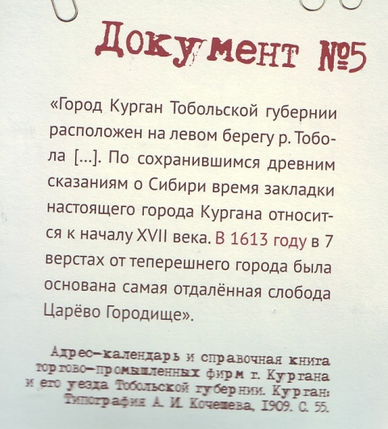
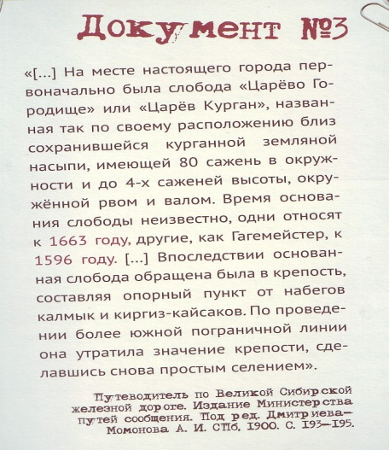

Задание 2. Курганская область располагается в южной части Западно-Сибирской равнины. Это уже не Урал, но еще и не Сибирь. Поэтому часто нашу область называют Зауралье или воротами Сибири. Курганская область насчитывает 24 района и 2 города областного значения: Курган и Шадринск. Курган находится практически в центре Евразии, самом крупном материке в мире.
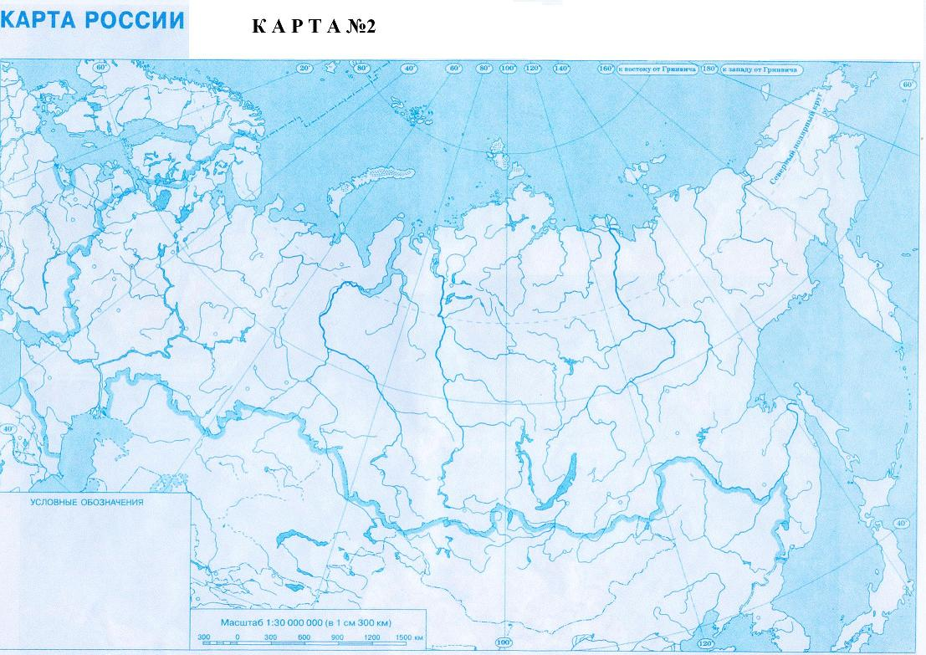
Отметьте на контурной карте город Курган. После этого карту нужно приклеить на макет газеты.

Задание 3. Внимательно рассмотрите таблицу. Используя данные таблицы, вычислите площадь города Кургана, если она меньше суммы площадей Шадринска, Катайска и Куртамыша на 22 кв. км.
Площадь Кургана укажите в макете газеты в нужной рубрике.
город | Шадринск | Катайск | Куртамыш | Петухово
S (кв.км) | 173 | 145 | 97 | 41

Задание 4. В таблице дана численность населения города Кургана за последние 4 года. Округли данные значения до десятков тысяч. Покажи на диаграмме (столбчатой или линейной) численность населения города Кургана за эти годы.
Диаграмму помести на макет газеты.
Численность населения г. Кургана по годам
2021 | 310 911
2022 | 304 527
2023 | 305 505
2024 | 300 932

Задание 5. Отгадайте ребусы, в которых зашифрованы прежние названия курганских улиц. Поработай с картой города Кургана и найди современные названия улиц города. (Ответы: Береговая, Троицкая, Дворянская).
Найденные улицы и их прежнее название впишите на макет.
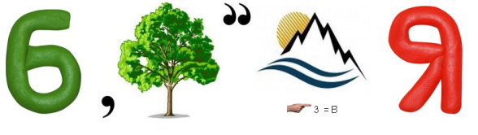
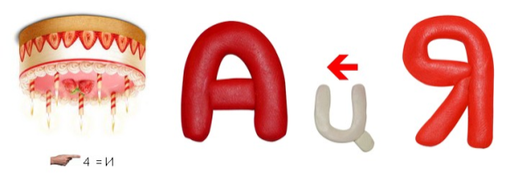
Для 1 группы: Для 2 группы:

Для 3 группы:
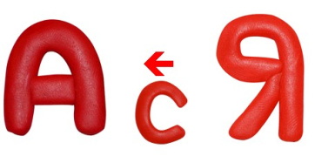
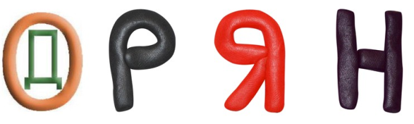

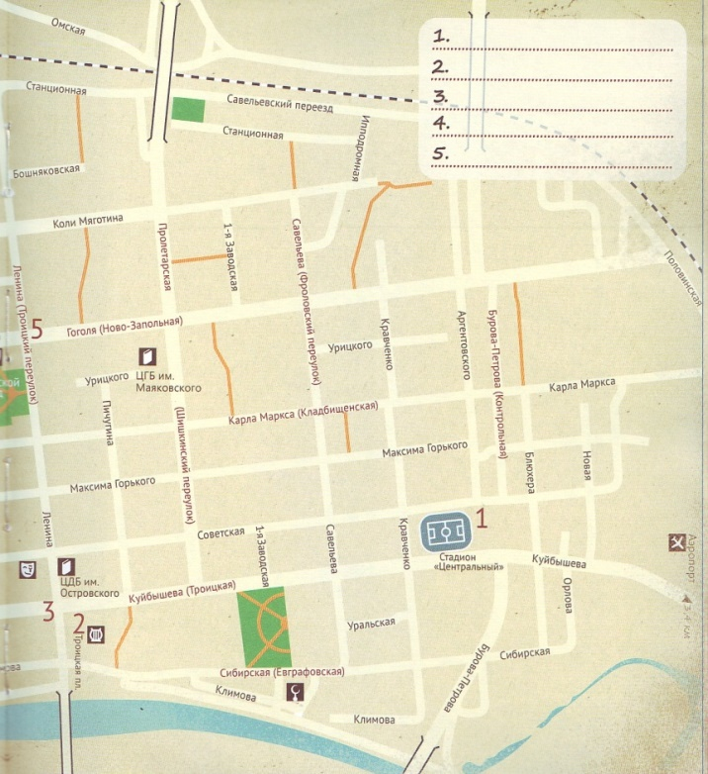
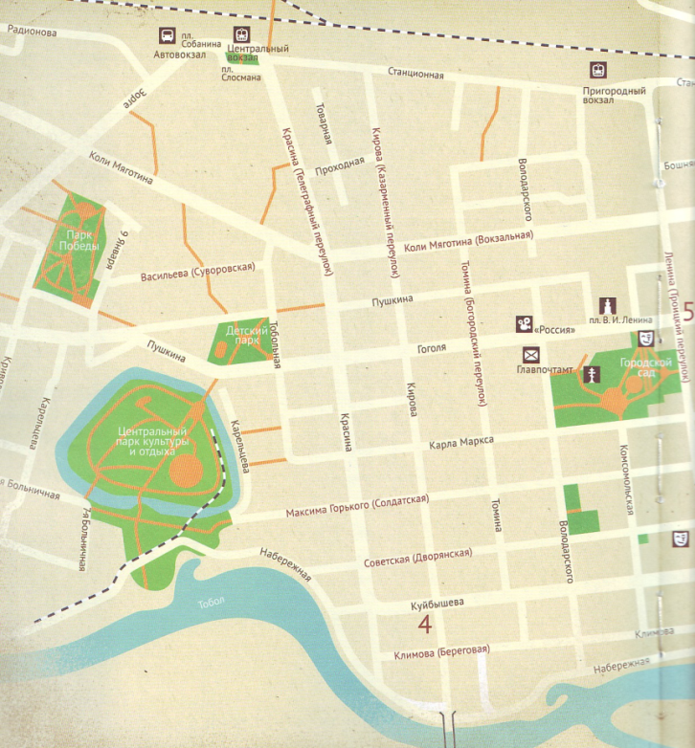

Задание 6. В Курганской области насчитывается 400 объектов культурного наследия. Из них 25 памятников истории и культуры федерального значения и 375 – регионального. В Кургане 83 памятника истории и культуры.

Для 1 группы:
Узнай здание музея города Кургана, находящееся на улице Куйбышева.
Вырежи нужное фото и помести на макет.
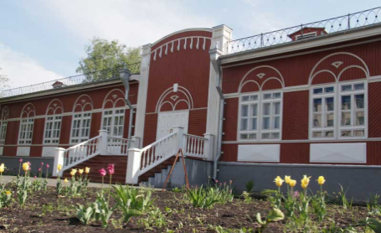
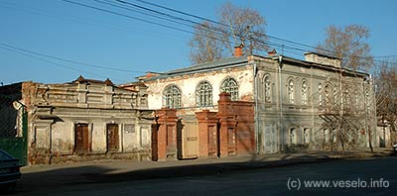
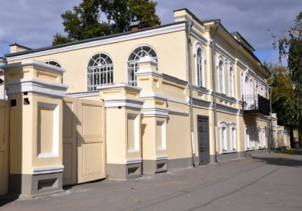
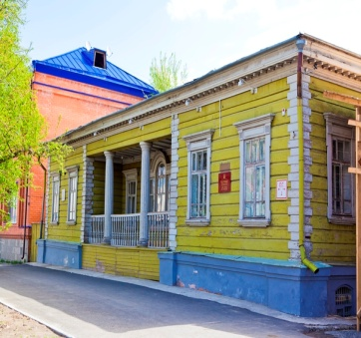

Для 2 группы:
Узнай здание музея Декабристов, находящееся на улице Климова.
Вырежи нужное фото и помести на макет.
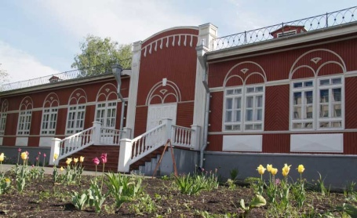
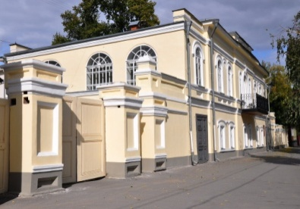

Для 3 группы:
Узнай дом декабриста Розена, находящийся на улице Советской.
Вырежи нужное фото и помести на макет.
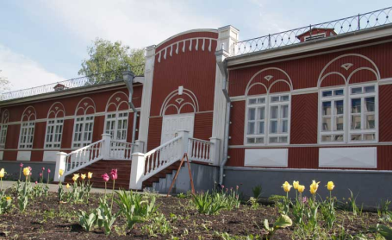

Задание 7. Выберите информацию для макета газеты об объекте, находящемся на улице, о которой вы узнали. Запишите краткую информацию рядом с фото.
Для 1 группы.

Дом декабриста в 1830-е годы стал центром общественной жизни города. А в настоящее время в нем находится музей декабристов. Музей был открыт в 1975 году. Дом, в котором жили Нарышкины, был одним из богатых домов Кургана. Самое интересное, что после реставрации дом сохранил не только внешней облик, но и внутреннюю планировку. А все благодаря подробностям, изложенным в письмах хозяйки дома Елизаветы Петровны Нарышкиной. Именно по ним были восстановлены интерьеры комнаты хозяев дома, гостиной, столовой и библиотеки. Для формирования фондов музея центральными музеями была выделена мебель, военная форма, оружие, гравюры, книги. От потомков декабристов получены мемориальные предметы: книги, подлинные фотографии, личные вещи. В 1979-93 гг. в музей была передана уникальная коллекция бытовых предметов от семьи потомков Нарышкиных — дворянская одежда, посуда, столовое и постельное белье из голландского полотна XIX века. А в 1980-90-е годы были получены семейные архивы потомков декабриста В.Н. Лихарева и М.М. Нарышкина. Всего в музее собрано огромное количество разнообразных экспонатов. И что самое главное: все эти наборы для рукоделия, шкатулки, письменные принадлежности, веера, лорнеты, страусовые перья, пудреницы, мушечницы и другие предметы создают в Доме-музее декабристов впечатление подлинности обстановки.

Для 2 группы.

Точный год постройки усадьбы неизвестен. Впервые она встречается на городском плане Кургана 1810 года. Тогда усадьба принадлежала секретарю уездного суда Андрею Бурченинову. На территории усадьбы хозяева разбили единственный в городе сад. Позже имение перешло к окружному судье Александру Иванову. А в 1832 году дом снова сменил хозяина: усадьбу выкупила Анна Розен, супруга ссыльного декабриста. Андрей фон Розен перебрался сюда с семьей после читинской каторги. Розены прожили в усадьбе четыре года. В 1838 году Розены покинули усадьбу.

Хозяева менялись, и дом переживал очередные перестройки.
Через 20 лет усадьба перешла в городское владение. В разное время здесь располагалась больница и приходское училище, Общественное собрание и павильон сельскохозяйственной и кустарно-промышленной выставки Западной Сибири и Урала. Городские власти достроили новый зал, изменили внутреннюю планировку и обновили фасад здания. Современный вид строение приобрело в 1914 году, когда к дому пристроили помещение со сценой. В советское время в здании работала труппа Курганского городского театра оперетты, некоторое время была библиотека, заседал горсовет. В наши дни дом Розена находится в собственности детской школы искусств №1.

Для 3 группы.
Музей истории города Кургана открыт в мае 2006 года. Экспозиция музея расположена в купеческом особняке, некогда принадлежавшем купцу I гильдии Семену Ивановичу Березину, а затем его сыну Федору. После смерти владельцев усадьба была куплена городом для размещения окружного казначейства, и дом подвергся небольшой перепланировке.
В советское время с 1927 по 1980-е годы здание было отдано областному архиву, а в 1987 году перешло Курганскому областному краеведческому музею. Особняк является памятником архитектуры XIX века. Это единственная каменная усадьба городского типа в Зауралье, сохранившая замкнутый двор с надворными постройками и центральным домом в стиле русского классицизма.
Музейная экспозиция отражает политические, экономические, социально-культурные аспекты развития г. Кургана, начиная с основания Царева Городища и до 1917 г., раскрывает значение уездного города в истории Сибири. Отдельный комплекс посвящен купеческим семьям, которые создали промышленность в крае, развивали торговлю. Это уникальные документы, фотографии XIX -нач. XX вв., многие из которых собраны благодаря потомкам. Воссоздана обстановка купеческого городского дома, столовая, гостиная, рабочий кабинет.
Показана развернутая экспозиция по истории культуры г. Кургана - это сценические костюмы, музыкальные инструменты и другое.

Задание 8. Перед вами имена уважаемых людей, оставивших след в истории Кургана. Подбери к содержанию первого столбика фамилию, имя, отчество из второго, фотографию - из третьего.
Вам необходимо вырезать данные и поместить на макет.
Выдающийся хирург (гастроэнтеролог). | Илизаров  Гавриил Абрамович | 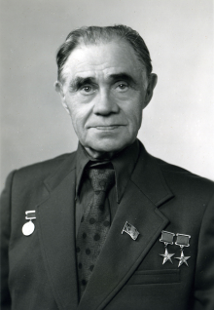
Он в 1978 году он стал кавалером ордена  Улыбки, учреждённого детьми. | Витебский  Яков Давидович | 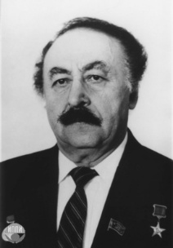
Учёный, народный академик, хлебороб,  который оказывал огромное влияние  на земледелие Зауралья. | Травников  Герман Алексеевич | 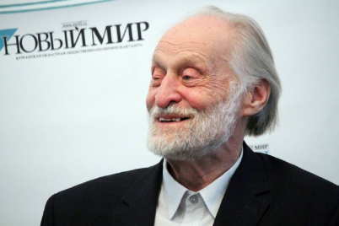
Во многом благодаря его творческим успехам  Курган считается «акварельной столицей». | Мальцев  Терентий Семенович | 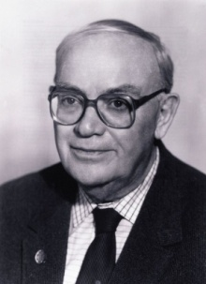

В классной библиотечке возьмите книгу из серии «Детям о Кургане». Подготовьте краткое сообщение об одном из знаменитых людей.

Презентация работы (защита проектной задачи)
Каждая группа презентует свой «продукт».

Самооценка учащихся по итогам решения проектной задачи

1). Оцените работу своей группы. Запишите ответы (оценка работы группы).

Над составлением макета газеты работали:

Мы (с интересом, без интереса, с трудом, без усилий) работали над проектной задачей.

Трудность возникла при ____________________________________________

Мы решили, что эта работа была (полезной, бесполезной), потому что ______
________________________________________________________________

Хотел бы ты работать ещё раз в этой же группе? (обведи: да, нет ).
Почему?_____________________________________________________________

2). Оцените свою работу. Поставьте галочку на оценочной шкале (каждый ученик оценивает себя сам).

1. Отметь номера заданий, которые были для тебя наиболее сложными.
1 | 2 | 3 | 4 | 5 | 6 | 7 | 8 | 9 | 10

2. Отметь номера заданий, которые были наиболее интересными для тебя.
1 | 2 | 3 | 4 | 5 | 6 | 7 | 8 | 9 | 10

3. Оцени, насколько интересной показалась тебе проектная задача «Родной край»
1 | 2 | 3 | 4 | 5 | 6 | 7 | 8 | 9 | 10

4. Оцени свой вклад в решение проектной задачи (насколько ты оказался
полезен своей группе при решении заданий).
1 | 2 | 3 | 4 | 5 | 6 | 7 | 8 | 9 | 10

Макет газеты
Родной край
Курган – город в России, центр Курганской области.
Основан в ____________.
Документ

Карта России

Площадь Кургана: ______________

Численность населения города Кургана (2021-2024 г.)

Улица ___________________(прежнее название:_______________________).

Здание музея __________________, находящееся на улице ____________________.
Информация об объекте
________________________________
_________________________________
_________________________________
_________________________________
_________________________________

Фото

Знаменитые люди города Кургана

Фото ФИО Чем знаменит

